附件一：物品清单及要求
序号 | 品名 | 数量 |  | 备注
1 | 黑笔 | 2000 | 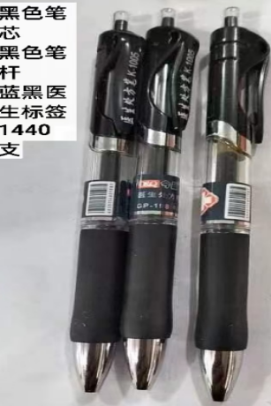 | - 笔得力或晨光牌，0.5mm 要求使用按动子弹头款，并且加印优生优育，科学避孕。  - 伞天堂牌子型号336T银胶，57cmx8K 三折晴雨伞，并且加印优生优育，科学避孕。  - 暖手宝款式：叮当猫款粉色 尺寸：102*59.5*24mm 重量：95g 容量：5000毫安 ，上面印如下内  容。    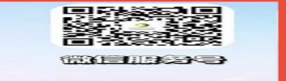
2 | 蓝黑笔 | 1000
3 | 红色笔 | 500
4 | 暖手宝 | 500 | 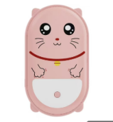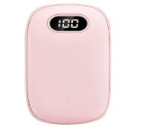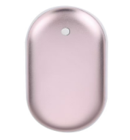
5 | 伞 | 1000 | 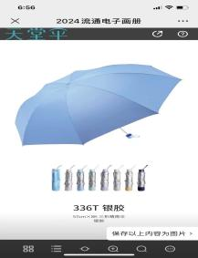
6 | 布袋 | 1000 | 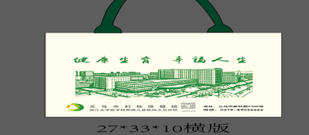 | 尺寸：33*27*10cm  材质：12安米色覆膜  印刷：双面数码印  款式：有底有侧覆膜立体袋  附属工艺：口头加吸铁暗扣

